Инструкция по участию в Диктанте Победы
В режиме ОНЛАЙН
- Диктант Победы можно написать 03 сентября 2020 года в режиме онлайн, для этого нужно определиться, будете ли Вы проходить тестирование , используя: а) Персональный компьютер (ПК); б) смартфон (планшет).
- Инструкция для прохождения теста на смартфоне (планшете):
  - Для устройств на базе системы Android (в том числе MIUI)
2.1.1.Находим в меню Вашего устройства приложение Googleplay (Playmarket)
2.1.2. Вводим в поисковую строку фразу «Диктант Победы»
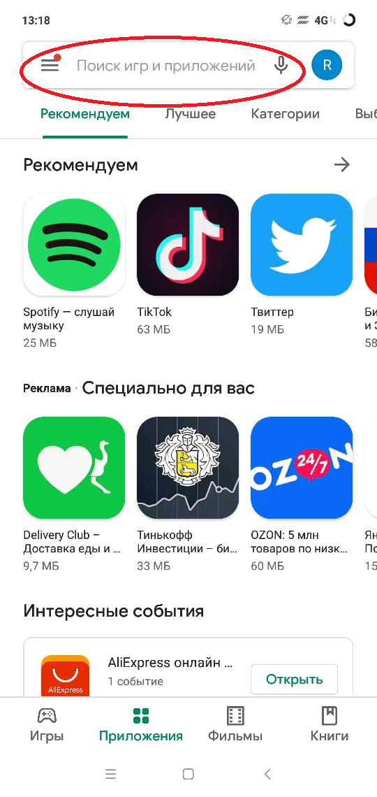
2.1.3. В результате поиска отобразится приложение , нужно его скачать и установить
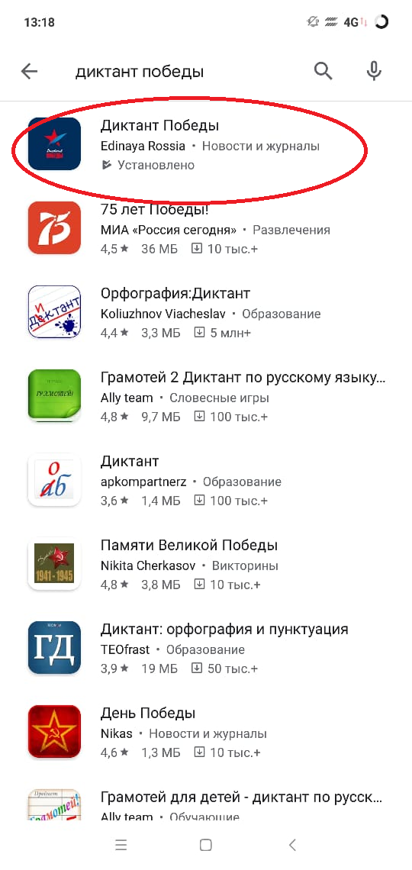
2.1.4 После установки необходимо открыть скачанное приложение и пройти процедуру регистрации посредством ввода номера телефона
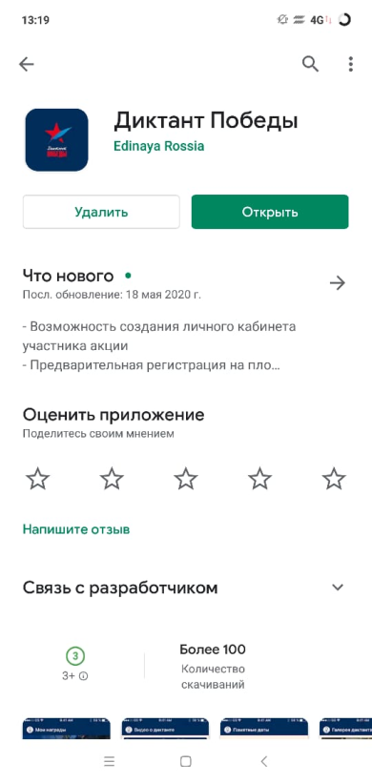
2.1.5. Вводим номер телефона, ставим галочки напротив согласий
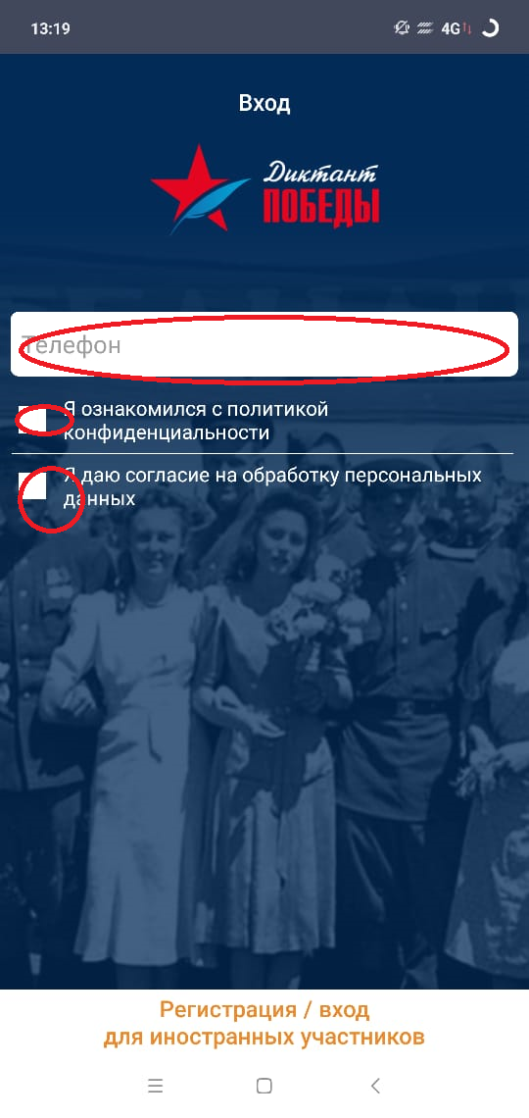
2.1.6. Ждем смс на указанный номер и после этого вводим числовой код из смс в соответствующую строчку, после этого регистрация в системе считается пройденной.
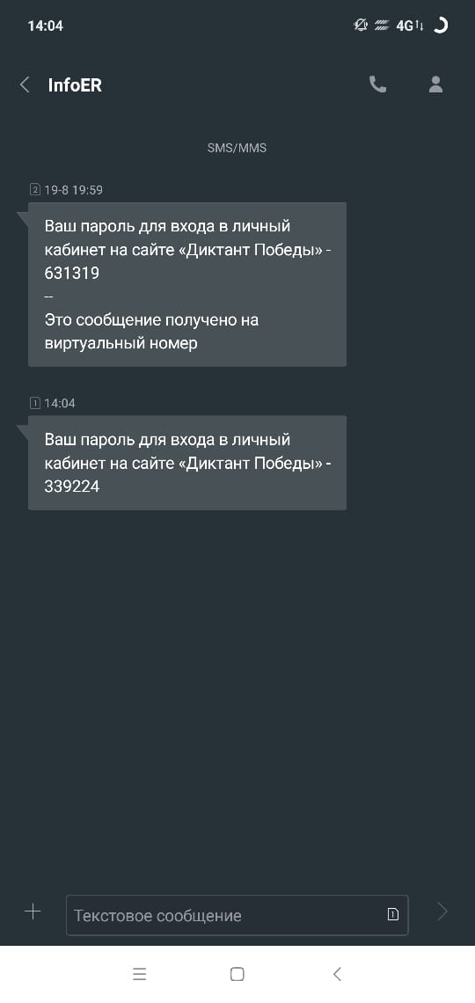
2.1.7. 03 сентября 2020 года можно будет открыть скачанное приложение, если необходимо, заново войти в аккаунт по номеру телефона (п.п. 2.1.5-2.1.6.) и написать Диктант Победы онлайн, в виде теста, который будет доступен во вкладке «ДИКТАНТ 2020».
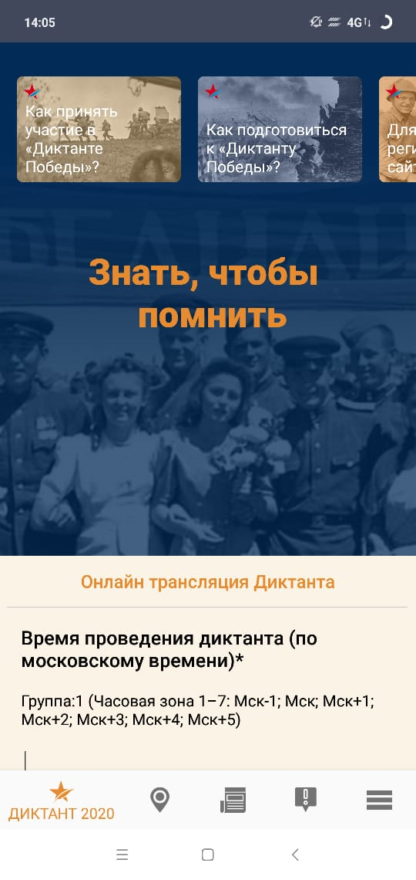

  - Для устройств на системе iOS:
    - Находим в меню Вашего устройства приложение AppStore
    - Вводим в поисковую строку фразу «Диктант Победы»
    - В результате поиска отобразится приложение, нужного его скачать и установить
    - После установки необходимо открыть установленное приложение и пройти процедуру регистрации посредством ввода номера телефона
    - Вводим номер телефона, ставим галочки напротив согласий
    - Ждем СМС на указанный номер и после этого вводим числовой код из смс в соответствующую строчку, после этого регистрация в системе считается пройденной
    - 03 сентября 2020 года можно будет открыть скачанное приложение, если необходимо, заново войти в аккаунт по номеру телефона (пп. 2.2.5.-2.2.6.) и написать Диктант Победы онлайн, в виде теста, который будет доступен во вкладке «ДИКТАНТ 2020».
- Инструкция для пользователей ПК
  - Открываем браузер, вводим в адресную строку: диктантпобеды.рф
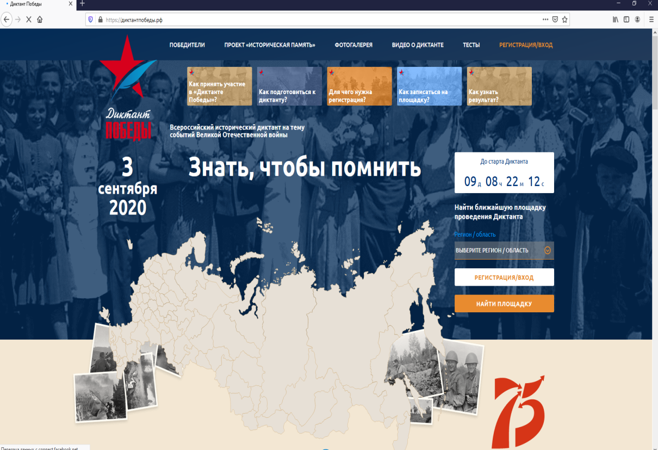
  - После загрузки главной страницы, в правом верхнем углу меню выбираем вкладку «регистрация/вход».
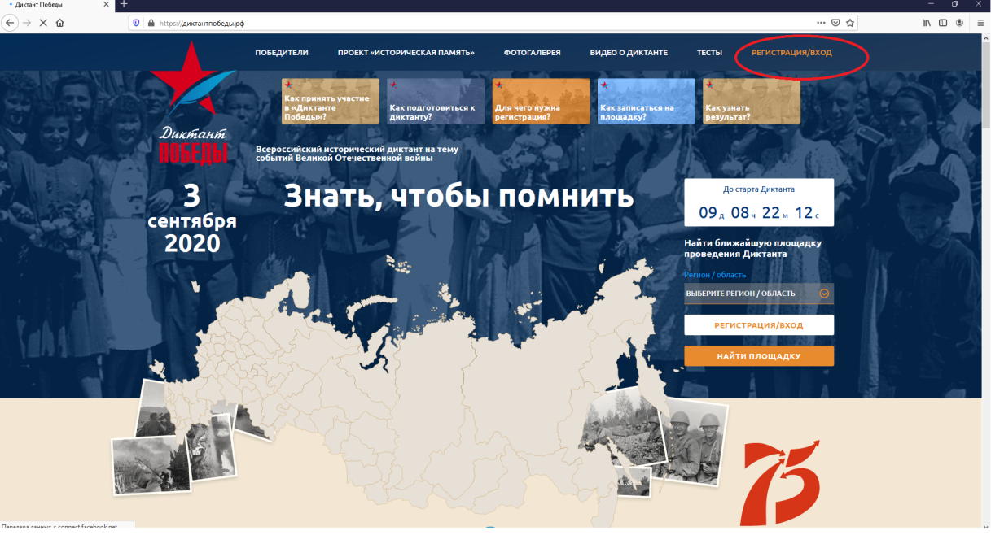
  - В окне авторизации вводим номер телефона, а затем нажимаем продолжить
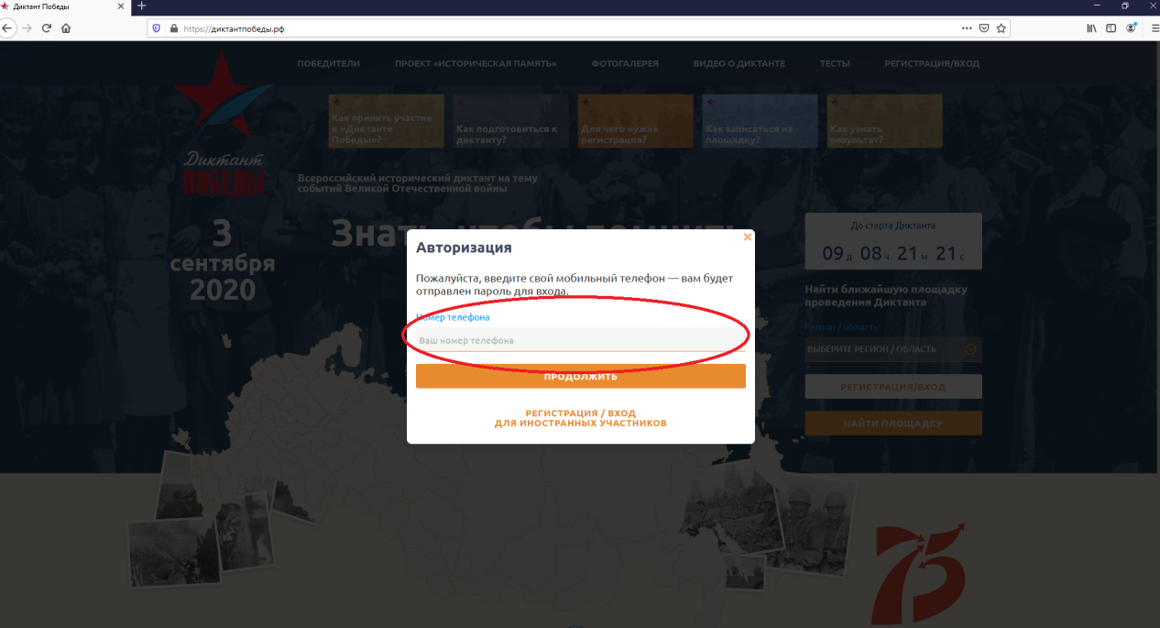
  - На указанный номер придет СМС с паролем для входа
  - После входа в личный кабинет аккаунт считается зарегистрированным

